**資料6-2**

**過去自立支援協議会提言より抜粋**

令和元年１１月２１日

船橋市長　松戸　徹　様

船橋市自立支援協議会

会長　小松　尚也

船橋市自立支援協議会提言

【　障害者（児）総合相談支援事業の相談窓口複数化について　】

（令和元年１１月２１日　令和元年度　第2回　船橋市自立支援協議会）

### はじめに

　「相談支援体制の整備」について、平成３０年度より船橋市自立支援協議会の課題別専門部会である「地域移行・福祉サービス部会」において検討を進めて参りました。

　検討する上では、市内の特定相談支援事業所の協議体である「船橋障害者相談支援事業所連絡協議会（通称：FAS-net）」と連携し、意見収集を行いました。

この度、当部会からの検討結果に係る報告を受け、これを基に自立支援協議会として以下のとおり提言します。

【船橋市自立支援協議会の課題別専門部会】

　■地域移行・福祉サービス部会　検討・報告

　■就労支援部会

　■権利擁護部会

　■こども部会

### 提言趣旨

≪障害者相談支援事業（総合相談支援事業）の相談窓口複数化≫

　・「障害者相談支援事業（総合相談支援事業）」について、相談窓口を現在の１カ所から複数個所へ増設することで利用者の利便性の向上及び総合相談支援事業に従事する支援員の負担軽減を図り、市としての相談支援の質の向上を目指します。

### 障害者相談支援事業（総合相談支援事業）の支援イメージ

　障害者相談支援事業の支援内容は、相談支援制度の中で「障害福祉の入口」となる機能を担っていると言えます。

　様々な不安や課題を抱えている障害者及び介護者等から相談を受け、聞き取りの中から相談者が抱えている課題等を整理し、改善に向けての助言・支援を行います（例：福祉制度の案内・申請手続き援助、専門機関の紹介・引継等）。

　また、支援を行う上では、相談者の状態・状況に応じて自宅への訪問による相談や同行援助等も実施します。

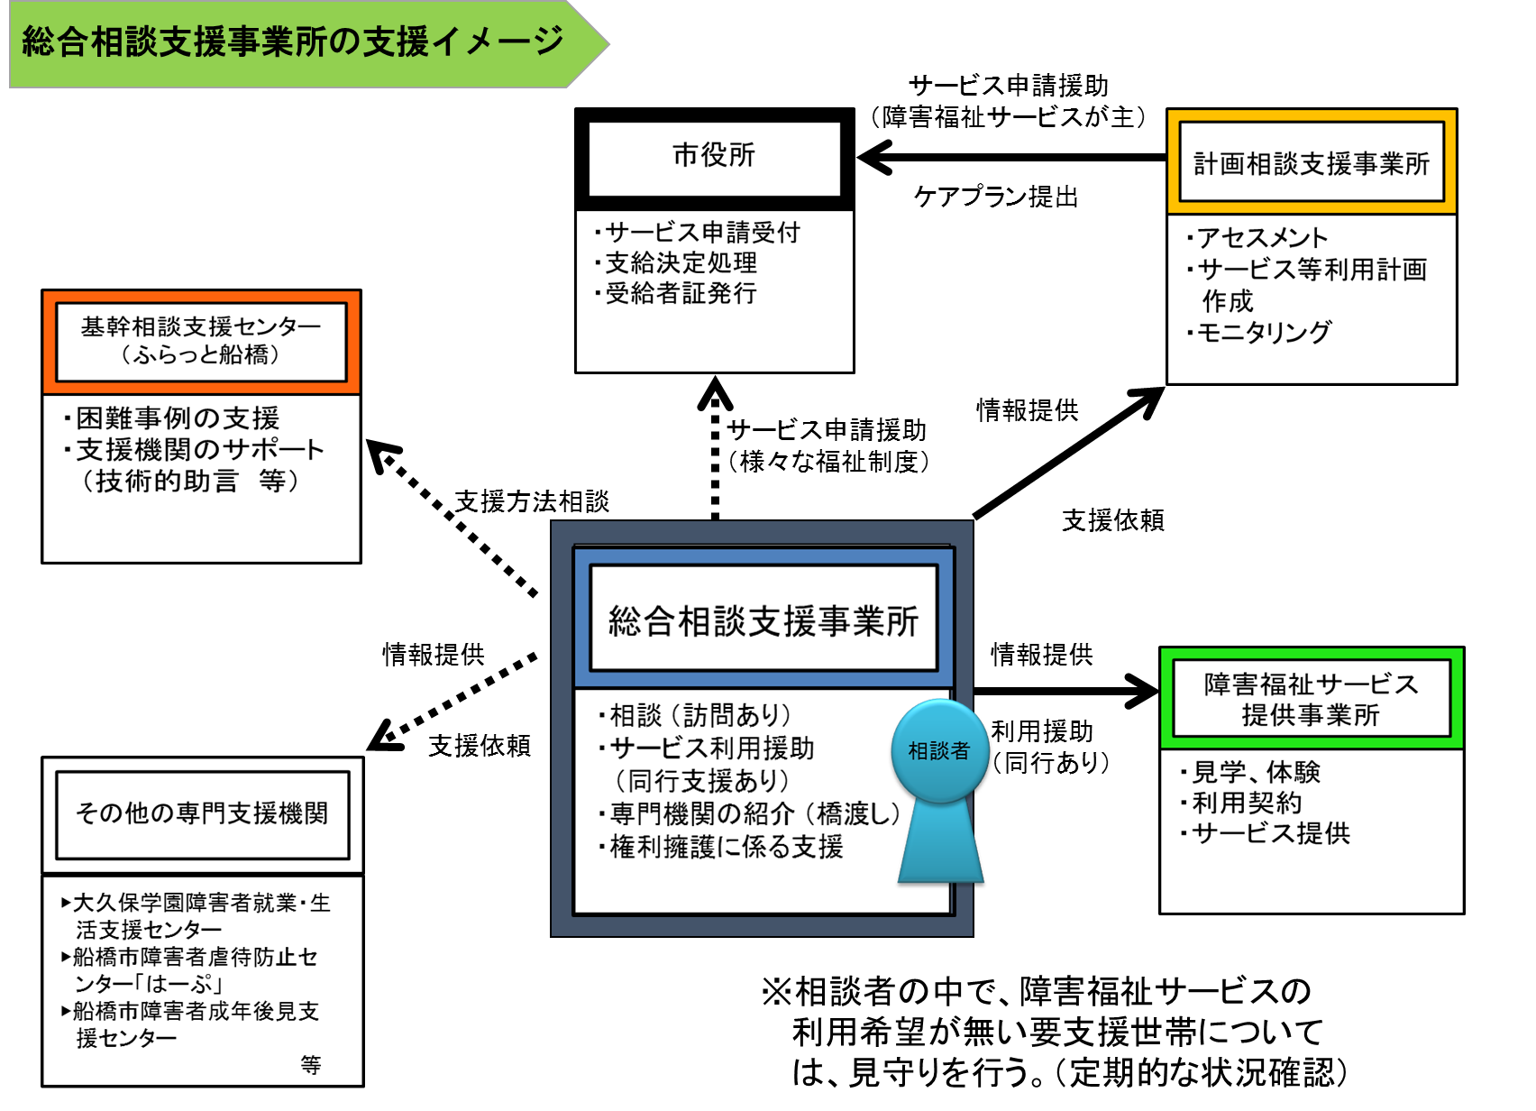

### 現状

Ⅰ　各相談支援制度の実施状況

| 制度名称 | 実施状況 | 備考 |
| --- | --- | --- |
| 障害者相談支援事業  （総合相談支援事業） | 平成１８年１０月から実施  任意団体「船橋福祉相談協議会（現「ＮＰＯ法人船橋福祉相談協議会」）へ業務委託  総合相談窓口「ふらっと船橋」として運用 | 基幹相談支援センター「ふらっと船橋」が一括して事業を実施している。 |
| 基幹相談支援センター | 平成２４年１０月から実施  NPO法人船橋福祉相談協議会へ業務委託  基幹相談支援センター「ふらっと船橋」として運用 |
| 特定相談支援事業  （計画相談支援） | 平成２４年４月から実施  指定特定相談支援事業所により実施 | ２７事業所により事業実施  (令和元年９月時点) |

　Ⅱ　基幹相談支援センター「ふらっと船橋」の相談件数（総合相談）増加

「ふらっと船橋」は平成１８年度から「障害者（児）総合相談支援事業」を、平成24年度から「基幹相談支援センター業務」を市より受託し、一括して事業を実施しています。

　事業開始以降、1事業所で市内全域を対象に事業を実施しており、相談件数は増加し続け、特に2016年度（Ｈ28年度）以降の増加が顕著です。

　加えて、１回の相談（相談回数）について、複数の課題（相談件数）を含んだ問い合わせが増えており、相談ケースが複雑化・重層化していることで、1件の相談に係る負担が増加しています。

（出典：ＮＰＯ法人船橋福祉相談協議会作成「船橋市障害者（児）総合相談支援事業」相談実績より作成）

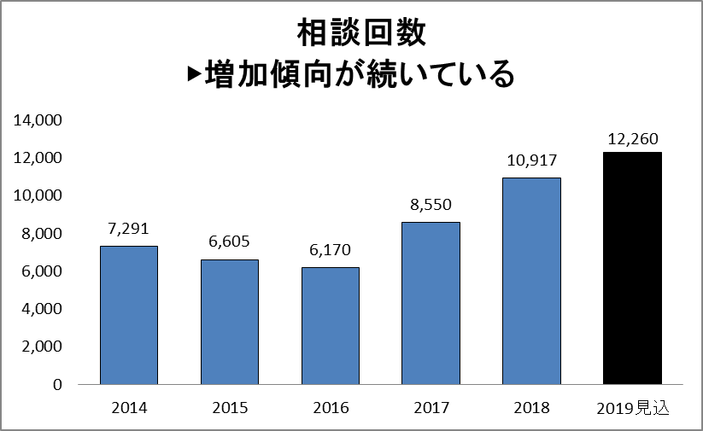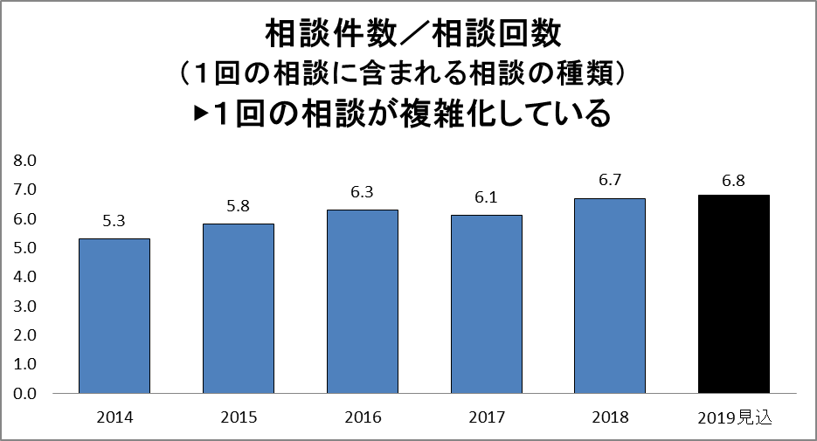

### 課題

　■基幹相談支援センター「ふらっと船橋」の相談件数（総合相談）増加に伴う人員不足

　　（要因）

－相談件数の増加に伴い、業務量が増加している。

－利用者が市内全域に広がっており、訪問相談・同行支援の際の移動時間が増加している。

　　－相談の内容が複雑化・重層化していることで、案件が長期化している。

【他市の状況】

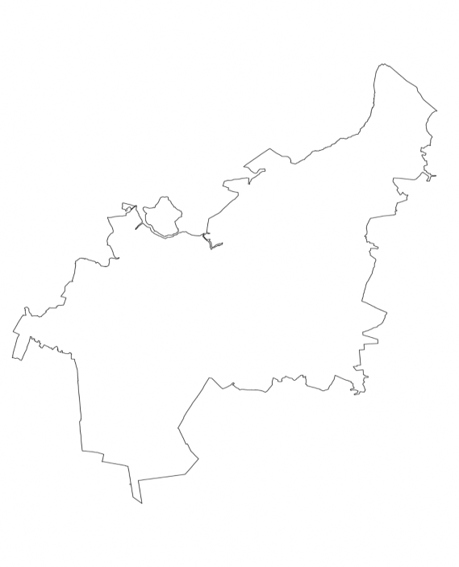

基幹相談支援センター

「ふらっと船橋」

|  |  |  |
| --- | --- | --- |
| **自治体名** | **人口**  **（Ｈ30.3時点）** | **総合相談窓口数**  **（R1.4時点)** |
| 船橋市 | 約６３万３千人 | １ |
| 松戸市 | 約４８万９千人 | ５ |
| 柏市 | 約４２万２千人 | ５ |
| 市川市 | 約４８万６千人 | ２ |

### 提言内容（改善案）

■障害者相談支援事業（総合相談支援事業）の相談窓口複数化

　　これまで、基幹相談支援センター「ふらっと船橋」においては、相談件数の増加に伴う業務量の増大に対して、当センターへの相談員の増員や執務室（ふらっとmini）の整備等により改善が図られてきましたが、根本的な課題の解決までには至っておりません。

市内全域に利用者が増加している状況を踏まえますと、従来の当センター相談員の増員による改善策の有効性は低いものと推測されます。

　　つきましては、基幹相談支援センター「ふらっと船橋」が実施する「基幹相談支援センター業務」及び「障害者相談支援事業」のうち、「障害者相談支援事業」について、地域の社会資源を活かして市内の各地域に新たな相談窓口を設置し、相談者及び相談員双方の利便性を向上することで本来の相談支援に係る時間を確保し、支援の質の向上を目指します。また、各相談窓口においては基幹相談支援センターと連携し、地域の特色を活かした適切な支援を実施することが望ましいと考えます。

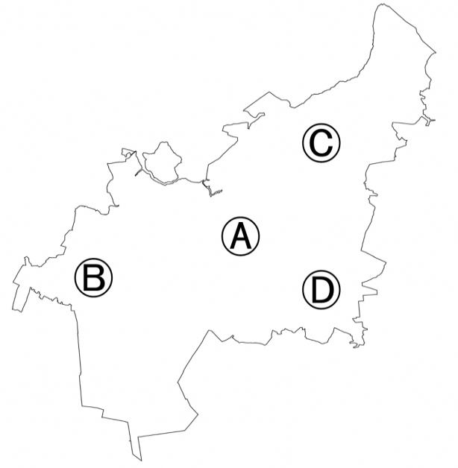

　【事業実施に当たって】

窓口開設イメージ図

|  |
| --- |
| ▶市内の相談支援事業所へ業務委託  　市内の社会福祉法人、NPO法人、障害者・家族団体等の多様な立場の会員から構成されている「ＮＰＯ法人船橋福祉相談協議会」より、委託先候補となる相談支援事業所の推薦を受ける。 |
| ▶障害種別を問わず事業を実施 |
| ▶各地域の社会資源を活用 |
| ▶「基幹相談支援センター」及び「障害者相談支援事業所」との連携強化 |